Najważniejsze przyrządy pomiarowe w budownictwie
Budowa domu czy jakiegokolwiek innego budynku to nie lada wyzwanie. Wymaga wiedzy i doświadczenia naprawdę wielu osób. Na każdym placu budowy bardzo ważne są odpowiednie <strong>przyrządy pomiarowe</strong>. Sprawdź które z nich są najważniejsze!

Przyrządy pomiarowe w budownictwie
Pomiary wykonywane odpowiednimi narzędziami, stanowią jedną z bardziej istotnych części prac budowlanych. Bez ich udziału konstrukcje nie były by stuprocentowo bezpieczne.
Dlaczego tak ważne są odpowiednie pomiary?
Jak doskonale wiadomo, nawet te najmniejsze, np. kilkumilimetrowe odchylenia na długich odcinkach przyjmują wartość nawet kilku centymetrów. To decyduje o działaniu sił naprężeń i obciążeń, co może doprowadzić do odkształceń i pochyleń ścian i podłóg, a w najgorszym przypadku nawet katastrofy budowlanej. Dlatego właśnie tak ważne są odpowiednie przyrządy pomiarowe stosowane na budowach.

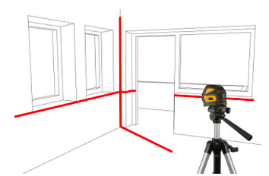
Najważniejsze przyrządy pomiarowe
Jednymi z najczęściej wykorzystywanych narzędzi na budowach są poziomice. Poziomica wykorzystując siły grawitacji ziemskiej, ustala kierunek pionowy i poziomy. Bardzo ważny jest także kątomierz elektroniczny, dzięki któremu można wykonać bardzo dokładny pomiar kąta. Istotne i często wykorzystywane są też lasery liniowe, czyli urządzenia emitujące wiązki światła, które układają się na powierzchniach w formie linii lub punktu. Warto wykorzystywać też lasery rotacyjne, pozwalające na wyznaczanie nie tylko linii, ale również dużych poziomych i pionowych powierzchni. Na budowie sprawdzą się również niwelatory, które służą do wyznaczania wysokości punktów terenowych i obliczania różnic między nimi.

